## 一 需求分析

学生管理系统应该具备以下功能:

a、添加学生以及成绩信息

b、将学生信息保存到文件中

c、修改或删除学生信息

d、查询学生信息

e、根据学生成绩进行排序

f、统计学生的总分数

增删改查+排序+统计+显示

## 二、系统设计

可以分为7个功能模块:录入学生信息模块、查找学生信息模块、删除学生信息模块、修改学生信息模块、学生成绩排名模块、统计学生总人数模块、显示全部学生信息模块

### 系统功能结构

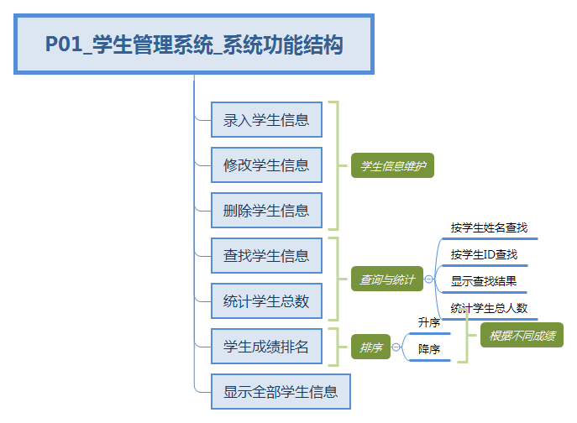

### 系统业务流程：

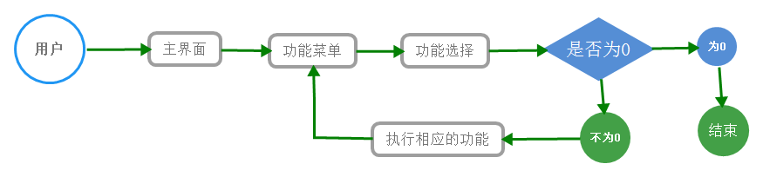

## 三 主函数设计:

